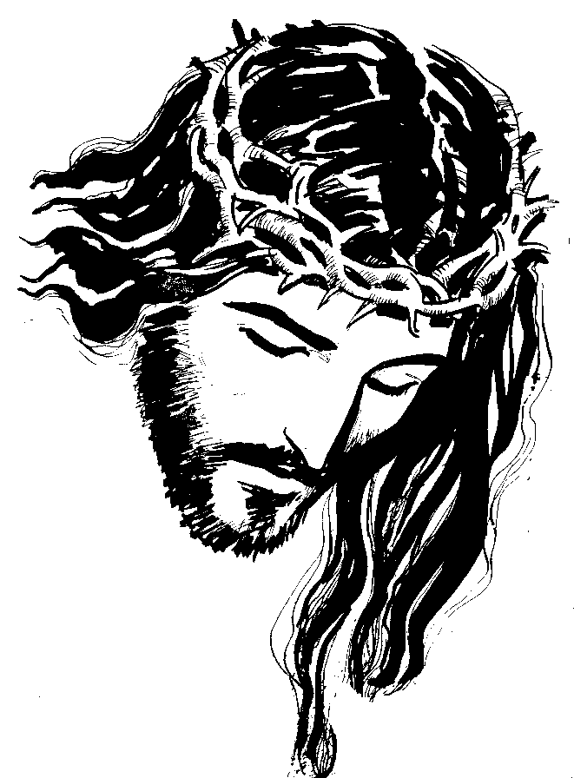

№ 7/2006

Дорогие прихожане!

Радуюсь, что я могу обратиться к Вам в этом прекрасном месяце майе, в который Церковь с благодарностью смотрит на Пресвятую Деву Марию. Она, занимает особое место в истории спасения человечества. Через нее нам Бог даровал своего Сына Иисуса Христа, Спасителя мира. Путь, который Бог избрал для пришествия Своего Сына повторяется и сегодня, когда кто-то хочет принять Иисуса Христа. Ее задача, быть Матерю всех верующих продолжается до сих пор. Мы вверяемся ее руководству, чтобы нас привела к Своему Сыну и выучила правильному отношению к нему. Она является для нас многообразным примером. Учит нас вере, любви, заботе о нуждающихся и верности в час испытаний. Ее жизнь нам показывает как отдавать себя служению Богу и братьям. Смотря на ее добродетели, на ее помощь, люди к ней обращались в течение истории под разными титулами. Святой Бернард говорит про Деву Марию в своей прекрасной молитве:» Вспомни, о всемилостивая Дева Мария, что испокон века никто не слыхал о том, чтобы кто-либо из прибегающих к Тебе, просящих о Твоей помощи, ищущих Твоего заступничества, был Тобою оставлен.» Мы должны поверить опыту многих поколений, живущих до нас и ревностно обращаться к Богу через нее в этом месяце.
В нашей часовни находится статуя Девы Марии Помощницы христиан. Этот титул был учрежден папой Пием VII.. По распоряжению Наполеона, Пий VII. 5. июля 1808 года был арестован и заключен в Фонтенебло. В январе 1814 года, накануне празднества в честь Пресвятой Девы Марии покровительницы Савоны,, был освобожден. Он объяснил свое освобождение помощью Пресвятой Девы. 24. мая 1814 г. в Риме установил празднование в честь Помощницы христиан. По ходатайству Помощницы христиан Церковь много раз в истории в трудных ситуациях вышла победительницей.
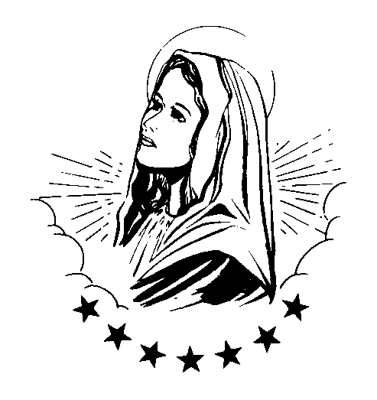
Дон Боско был уверен, что его времена были очень трудными для церкви и для отдельных членов церкви. Из за этого предлагал обращаться к Деве Марии Помощницы христиан. В известном своем сне о двух столбах, видел большой корабль, на котором стояли кардиналы, епископы, священники с верующими, а впереди стоял папа Римский. Вокруг было много кораблей и лодок, которые нападали на церковь разными средствами, печатью или оружием. В один момент в этой битве был ранен папа. Вся церковь была в опасности до тех пор, пока папа не привел Церковь между двух столбов. На одном из них было написано Salus credentium/Спасение верующих/ и на ней стояла Евхаристия, а на другом Auxilium Christianorum/Помощница христиан/ и на ней была Дева Мария Помощница Христиан.
Дорогие братия и сестры и наша жизнь нуждается в безопасности. И мы часто находимся в трудных ситуациях для нашей веры, и наша церковь нуждается именно в служителях из Азербайджана. Давайте будем обращаться за помощью к Деве Марии, заботливой и доброй матери, понимающей своих детей.

Ваш Отец Ян

Божья Матерь Фатимская (13 мая)

Много лет назад, 13 мая 1917 года, после воскресной мессы трое маленьких пастушков Жасинта, Франсишко и Лусия из местечка Кова да Ирия, что близ маленького португальского городка Фатима, пасли своих овец неподалеку от дома. Вдруг сверкнула молния и они решили, что начинается гроза. Нужно было куда-то укрыть овец.
В этот момент им явился образ Пресвятой Богородицы, который, по их словам, сверкал ярче солнца. Когда дети рассказали об этом взрослым, им никто не поверил, но чудо повторялось 13 числа каждого следующего месяца вплоть до октября.
Последнее, шестое явление было 13 октября 1917 года, и его наблюдали уже 70 000 человек, в том числе, не только верующие, но и сомневающиеся, а также скептики, пришедшие укрепиться в своем неверии.
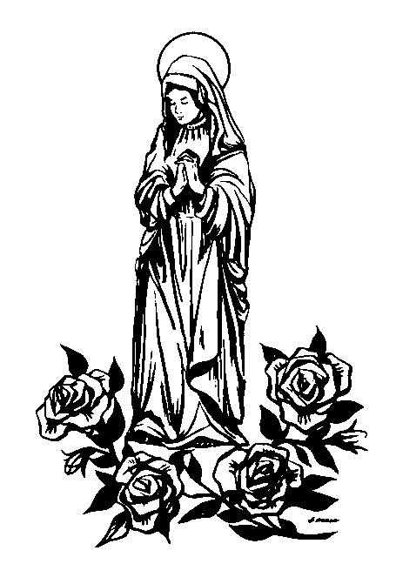
И всей этой огромной толпе предстало Солнечное чудо Фатимы: солнце «танцевало» по небу кругами, а затем стало на несколько минут совершенно темно, прежде чем оно вернулось на свое место, хотя ученые того времени не зарегистрировали никаких аномалий. А назавтра по всей Португалии разнеслась весть, что несколько калек из тех, кто лицезрел Богоматерь, чудесным образом исцелились…
Когда на месте явления в 1944 году был построен храм, в него со всей Португалии стали приезжать больные и увечные. В специально отведенное место рядом с базиликой прихожане приносят сделанные из воска части тела (желудки, головы, печень, ноги…) в надежде на исцеление. По католической традиции путь к храму и обратно паломник должен проделать на коленях.
Дева Мария передала детям три пророчества. За время, прошедшее после этих событий, предсказания Богородицы не раз сбывались: в России началась атеистическая эпоха социализма, мир содрогнулся от ужасов Второй мировой войны, коалиция прокоммунистических государств распалась.
Удивительные хронологические цепочки связаны с датами явлений Божьей Матери Фатимской.
Так, покушение на жизнь Иоанна Павла II произошло в годовщину ее первого явления Фатиме, совпали даже час и минуты, а чудесное исцеление Святейшего Папы стало очередным подтверждением предсказаний 1917 года.
Профессор Кручитти, оперировавший его, сообщил, что 9-миллиметровая пуля пронзила тело Святейшего Отца, неправдоподобным образом минуя все жизненно важные органы, словно невидимая рука руководила ею; она прошла в нескольких миллиметрах от главной аорты, повреждение которой влечет за собой мгновенную смерть.
«Это было настоящее чудо, и я знаю, кому быть благодарным за него. Одна рука направляла пистолет, а другая - изменила направление пули», - так прокомментировал этот факт сам Иоанн Павел II.
25 марта 1984 г. на площади Святого Петра в Риме, перед статуей Божией Матери, привезенной из Фатимы, Иоанн Павел II в единстве с епископами всего мира совершил посвящение России и всего человечества Пренепорочному Сердцу Пресвятой Девы, - во исполнение просьбы Матери Божией Фатимской.
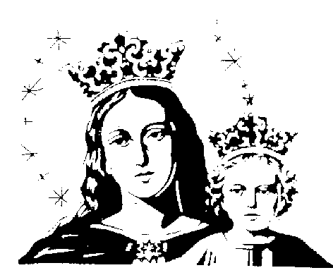
Два дня подряд, 18 и 19 февраля, в городок Фатиму неподалеку от Лиссабона перевозили останки сестры Лусии, знаменитой монахини, которая скончалась год назад и была похоронена в монастыре города Коимбры в Португалии. Фатима была ее родиной, и именно там в 1917 году ей несколько раз явилась Дева Мария. Перенесение праха было осуществлено в соответствии с предсмертным пожеланием Лусии. Кортеж с останками монахини (в миру Лусии Жезуз душ Сантуш) сопровождали четверть миллиона паломников.
Во избежание эксцессов были приняты повышенные меры безопасности. Лусия раскрыла тайны лишь незадолго до кончины в возрасте 97 лет.
В монастыре в Коимбре сестра Лусия жила в самом глубоком уединении. Лишь изредка она принимала близких родственников.
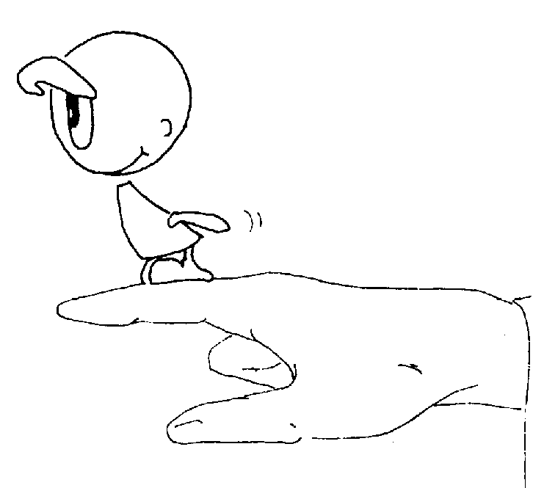
Пока сестра Лусия находилась в Коимбре, в Фатиму началось паломничество больных людей, поверивших, что в этом месте Дева Мария совершает чудодейственные исцеления. Из года в год нарастал поток людей, которые ползли туда сотни километров на коленях или передвигались на костылях. Сейчас в бывшее глухое село, которое превратилось в знаменитый и преуспевающий город с 5 тыс. жителей, ежегодно прибывает до 5 млн. паломников и просто туристов.
Хранительница этих тайн нашла упокоение и мир на родной земле, а паломничество к ее могиле наверняка будет нарастать.
П.Д.Мария Помощница Христиан! (24 Мая)

Отмечаем праздник Пресвятой Девы Марии, Помощницы Христиан.
Этот праздник был учрежден папой Пием VII. По распоряжению Наполеона, Пий VII 5 июля 1808 года был арестован и заключен в Фонтенбло. В январе 1814 года, после битвы под Лейпцигом, папа был препровожден в Савону и там, 17 марта, накануне празднества в честь Пресвятой Девы Марии, покровительницы Савоны, был освобожден.
Его возвращение в Рим было триумфальным.

Папа Пий VII объяснил свое освобождение помощью Пресвятой Девы. После своего освобождения он посетил много святых мест, связанных с Ее именем, везде коронуя Ее образ. 24 мая 1814 года в Риме при большом стечении народа Папа установил празднование в честь Помощницы Христиан.
Святая Мария, молись о нас!

Вознесение Господне (25 Мая)

Вознесение, завершающее спасение Христа после смерти и возрождения - переходящий праздник в память вознесения Христа на небеса, совершившегося, по преданию, на Масличной горе близ Вифании. Дата его передвигается в пределах мая - начала июня и приходится на сороковой день после Пасхи.
Самое раннее документальное свидетельство об этом празднике, относящееся к 5 в., указывает на то, что обычай празднования Вознесения утвердился задолго до этого времени. Иконографическое отображение этого события, описанного в Деяниях апостолов, можно обнаружить на диптихах (складнях) и фресках 5 в. В Римской литургии Вознесение относится к числу великих праздников и отмечается всенощным богослужением. С этим праздником связано несколько особых обрядов, включающих благословение бобов и винограда во время мессы, тушение пасхальной свечи, торжественные процессии. Для наглядного представления народу самого события Вознесения Христова на небо в некоторых римско-католических церквах совершается поднятие статуи Христа до самого потолка храма, сопровождаемое разными церемониями и песнопениями.
Во Франции еще в начале XX в. накануне Вознесения совершались трехдневные церковные моленья: в первый день молились о сенокосе, во второй - о жатве, в третий - об уборке винограда. Эти религиозные церемонии кончались обходом полей, освящением колодцев и источников.
Встреча Марии и Елизаветы (31 Мая)
(Посещение П.Д. Марией Елизаветы)

Это визит Девы Марии, которая уже ожидает ребенка, к Елизавете, которой архангел Гавриил возвестил о том, что она даст рождение Иоанну Крестителю. Именно Елизавета первая постигла истинную природу Иисуса, ибо сказала Марии: «И откуда это мне, что пришла матерь Господа моего ко мне?» (Лк. 1:43). Елизавета значительно старше Марии, выражает своей рукой жест приветствия.

Бог не мешает достичь счастья, а наоборот – является его залогом, напомнил Бенедикт XVI

Бог не мешает достичь счастья, как полагают многие, – наоборот, Он гарантирует его, убежден Папа.
Бенедикт XVI заявил об этом на встрече с членами Папской библейской комиссии, которая прошла в Апостольском дворце 27 апреля. Аудиенция с Папой была приурочена к окончанию ежегодной сессии вышеназванной комиссии, темой которой в этого году стала связь библейского учения и нравственности.
«Сегодня многие полагают, что полноты жизни можно достичь самостоятельно, без оглядки на Бога и Его закон, – подчеркнул Понтифик в своем обращении. – Некоторые даже возводят теории об абсолютной независимости суждений и свободе в сфере нравственных норм. Таким образом, эти нормы… становятся выражением закона, который человек сам себе определил».
По словам Папы, сторонники подобной «светской нравственности утверждают, что человек, как существо разумное, не только может, но и должен самостоятельно давать оценку своему поведению».
По мнению Святейшего Отца, такое мнение ошибочно и ведет к «конфликту между человеческой свободой и любыми формами закона». Однако этого конфликта можно избежать, если следовать «естественному закону, вписанному Творцом в само наше существо … и являющемуся компасом и внутренним мерилом нашей жизни».
«Человеческая свобода обретает свою полную реализацию, когда стремится к любви, исходящей от Бога, – продолжил Святейший Отец. – Закон Бога не ограничивает, и тем более не уничтожает свободу человека, а наоборот – он гарантирует и поддерживает ее».
Иордан умирает

Если бы Иисус явился в наш мир не две с лишним тысячи лет назад, а сейчас, то Иоанну пришлось бы выбрать для крещения Спасителя не реку Иордан, а какой-нибудь другой ближневосточный водоем. Знаменитая река ныне практически пересохла. Сегодня Иордан больше похож на сточную канаву, заявили накануне Пасхи в международной экологической организации «Друзья Земли», сообщает агентство AP.
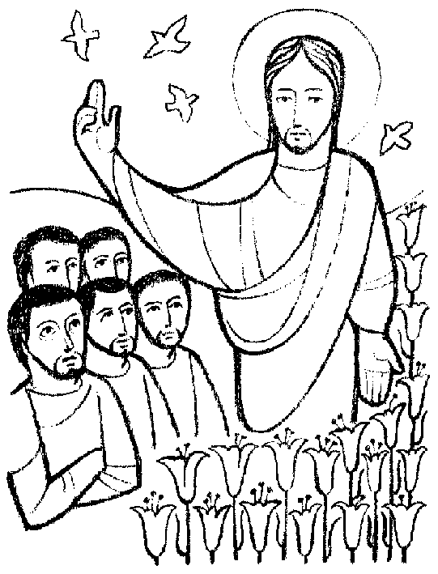
О том, что Иордан умирает, экологи говорят уже много лет подряд, однако остановить обмеление реки пока не удается. Сейчас поступление воды в реку снизилось на 97%. Если бы что-то подобное случилось, например, с Москвой-рекой, то между высокими гранитными набережными по дну пересохшего русла тек бы мелкий грязный ручеек. Нечто подобное сейчас происходит и с Иорданом, святой рекой трех религий.

В Индии освящены две церкви во имя Матери Терезы

Католическая Церковь страны отпраздновала освящение двух новых церквей, впервые в Индии посвященных Матери Терезе Калькуттской. Подвижница скончалась в 1997 году в возрасте 87 лет и была беатифицирована Иоанном Павлом II 19 октября 2003 года.
Первый из двух храмов, расположенный в Парпаргани, известном районе столицы, был освящен 22 апреля архиепископом Нью-Дели Винсентом Консессао. Освящение второй церкви состоялось 24 апреля в Мангалоре – районе, который часто называют «католическим оплотом» южного штата Карнатака.
В ходе освящения новой святыни монс. Консессао отметил, что «блаженная Мать Тереза стала символом Господнего сострадания к самым бедным из беднейших, и я очень рад, что новая церковь будет носить ее имя». Вспомогательный епископ Нью-Дели, монс. Анил Коуто, добавил, что «новая церковь станет ценным инструментом в руках Господа в деле объединения народа Божьего как общины Христа и будет способствовать лучшему свидетельству их христианской веры».

В Ватикане начинаются торжества по случаю
500-летия собора св. Петра

В Ватикане начинаются торжества по случаю юбилея самого большого католического храма — собора св. Петра. В 1506-м году был заложен краеугольный камень в основание собора, сооружение которого продолжалось более ста лет. Браманте, Рафаэль, Микеланджело в разные годы руководили строительством, но ни один из них так и не увидел базилику в окончательном виде.
Грандиозное здание может вместить около 60-ти тысяч человек.
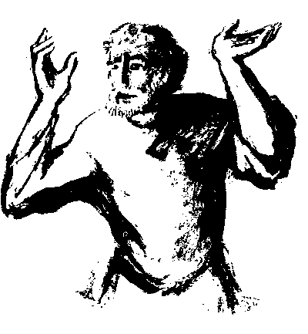
За состоянием древнего храма постоянно следит целая бригада архитекторов, работа в которой столь почетна, что должность часто передается от отца к сыну.

''Грустный святой - не святой''

Известно, что внутри христианства существует неоднозначное отношение к юмору. С одной стороны, у некоторых существует строгое убеждение, что ученики Иисуса должны своим видом напоминать мрачные и неприступные монастырские стены, они никогда не смеются и не улыбаются. С другой стороны, существует огромная христианская традиция юмора, о которой профессиональные постники и плакальщики, вероятно, не догадываются.
Начнем с того, что Христос в Евангелии заповедует поститься тайно и радостно: "Также, когда поститесь, не будьте унылы, как лицемеры, ибо они принимают на себя мрачные лица, чтобы показаться людям постящимися... А ты, когда постишься, помажь голову твою и умой лице твое, чтобы явиться постящимся не пред людьми, но пред Отцом твоим" (Мф. 6: 16–17). Как видим, Иисус не запрещает радоваться даже "во дни печальные Великого поста".
Конечно, сторонники постного христианства могут возразить, что Христос предупреждал "смеющихся ныне", что они "возрыдают", однако дозволенность умеренного веселья и доброй шутки неоднократно подчеркивается в многочисленных житиях святых. Самый известный пример можно найти в рассказе о святом Антонии, шутившем со своими учениками-монахами. Ставший свидетелем этой сцены охотник спросил, дозволительно ли отшельникам смеяться. В своем ответе преподобный Антоний сравнил инока с тетивой лука, которую нельзя натягивать бесконечно, иначе она порвется и лук станет негодным.
Христиане всегда умели шутить над собой. В этой связи можно напомнить о существовании клерикального юмора, нашедшего отражение даже в светской литературе разных периодов. Достаточно напомнить имена Николая Лескова или нашего современника протоиерея Михаила Ардова с их циклами небольших новелл о церковной, иерейской и епископской жизни. Великая русская литература никогда не считала для себя невозможным в юмористических и иногда в сатирических тонах описывать повседневную жизнь духовенства и мирян.
Однако разговор о клерикальном юморе невозможен без установления границ дозволенного, без определения "запретных тем", на которые шутить невозможно без угрозы обвинения в кощунстве или в "оскорблении религиозных чувств". Существуют ли внутренние табу в христианской юмористической традиции? Вероятно, да, ибо "Забавную Библию" Лео Таксиля уже нельзя назвать клерикальным юмором, поскольку это антиклерикальная сатира не только на Церковь, но и на сами основы христианства.
Однако границы дозволенного у учеников Иисуса весьма тонкие и призрачные, что справедливо отмечал Сергей Аверинцев: "Адогматическое христианство способно, пожалуй, на подлинную нравственную высоту. На что оно не способно, и притом по самой своей сути, так это на чувство юмора. Чтобы отыскать смех, парадокс, дерзновенную, вибрирующую на границе кощунства игру мыслей, придется направиться к какому-нибудь старомодному защитнику догмы".
К такой "вибрирующей на границе кощунства игре мыслей", безусловно, относятся многочисленные пародии на традиционные литургические формы, которые всегда существовали и в средневековой Европе, и в Древней Руси. Достаточно вспомнить два известнейших древнерусских текста: "Служба кабаку" и "Повесть о бражнике".
Весь комический эффект первого произведения построен на пародии традиционного богослужения (всенощного бдения). Авторы текста просто копируют внешнюю схему службы и кардинально меняют ее содержание. Вместо прославления Бога и святых звучит настоящий "акафист" пьянству и трактиру.
Для современного светского человека весьма сложно понять подлинный комизм всей ситуации, ибо многие наши читатели не помнят все неизменяемые богослужебные тексты. Но людьми, которые жили в XVII веке, исходные тексты узнавались сразу, что, собственно, и создавало весь комический эффект. Традиция пародирования церковных служб до сих пор в той или иной степени существует в духовных семинариях и составляет основу "семинарского фольклора".
В свою очередь, сюжет "Повести о бражнике" уже давно стал бродячим и общехристианским, превратившись на современном этапе в основу для многочисленных анекдотов. В этом произведении рассказывается о некоем умершем пьянице, который с помощью находчивости, знания библейских текстов и христианской доктрины последовательно "побеждает" апостола Павла, пророка и царя Давида, царя Соломона и Иоанна Богослова и оказывается в раю. Первым трем "противникам" он указывает на известные эпизоды их жизни, связанные с грехом (участие в побивании камнями архидиакона Стефана, ситуацию с Вирсавией, которую царь Давид "отбил" у своего слуги, послав его на смерть, и поклонение "идолам" царя Соломона).
Апостолу и евангелисту Иоанну "бражник" напоминает отрывок из его же Евангелия о необходимости любить друг друга. Рассказывая подобные истории, христиане не просто смеялись над собой, но и делали себе своеобразную "прививку" от гордыни, что позволяло им исполнить завет Христа о необходимости вынуть сперва "бревно из собственного глаза".
Еще одна большая разновидность современного клерикального юмора – анекдоты. Оставим за скобками смешные истории о бытовых недостатках духовенства и мирян и о своеобразном "межконфессиональном диалоге", в котором каждый отстаивает преимущество своей религии или конфессии. Лучше скажем два слова об особой разновидности анекдотов – занимательных историях о святых, библейских персонажах и Творце.
В них так или иначе обыгрываются основные христианские догматы. Поэтому неудивительно, что большинство клерикального юмора на грани кощунства составляют анекдоты, связанные с Христом и Святым семейством, поскольку именно здесь проходит главный нерв христианства. Основным отличием клерикального юмора от антиклерикального является вера рассказчика в евангельские чудеса и в историчность Христа. Суть же этих анекдотов можно обозначить известной богослужебной формулой: "Иде же хощет Бог, побеждается естества чин".
Удивление перед вещами, на первый взгляд несопоставимыми с законами природы, и создает эффект комического в подобных побасенках. Кроме того, эти анекдоты часто служат своеобразным способом узнавания "своих" в среде христиан, поскольку люди без чувства юмора, или неофиты, выдают себя сразу резкой реакцией на подобные рассказы.
Умение смеяться над собой, конечно, свойственно не только ученикам Иисуса, но никто не может отнять у верующего человека права помочь себе и ближнему в нелегком пути ко спасению хорошей шуткой, ибо как говорил Иоанн Павел II: "Грустный святой – не святой".

В мире не хватает учителей, а в постсоветских странах - учеников

Во многих странах мира не хватает учителей. Для того чтобы достичь всеобщего доступа к начальному образованию странам к югу от Сахары в ближайшие десять лет понадобится дополнительно 1,6 миллионов учителей. Арабским государствам необходимо будет найти 45 тысяч новых преподавателей. А вот перед странами Восточной Европы и Центральной Азии эта проблема так остро не стоит. Там через 10 лет будет ощущаться острая нехватка школьников.
Об этом говорится в новом докладе ЮНЕСКО о ситуации с учителями в мире. Представление доклада было приурочено к неделе ЮНЕСКО «Образование для всех». Традиционно она проходит с 24 по 30 апреля. В этом году ее девиз - «Каждому ребенку нужен учитель». В докладе сообщается, что в течение ближайших десяти лет для восполнения нехватки в педагогах во всем мире понадобится 18 миллионов учителей.
Сегодня в России насчитывается 325 тысяч учителей начальных классов, в Украине - 99, 5 тысячи, в Беларуси – 26,2 тысячи, в Молдове чуть больше 10 тысяч и Азербайджане - 42 тысячи. К 2015 году в России их останется 274 тысячи, Украине - 82 тысячи, в Беларуси- 23 тысячи, Молдове - 8,6 тысяч и Азербайджане - 34, 9 тысяч. Но эксперты ЮНЕСКО считают, что прогнозируемые сокращения числа учителей в этих государствах не страшны. Ведь в период с 2000 по 2005 число учеников начальных классов в странах СНГ ежегодно сокращалось на три процента. К 2015 году в силу демографических изменений многие школы в этих государствах будут пусты.
В докладе ЮНЕСКО сообщается, что в последние годы с проблемой нехватки учителей столкнулись ряд промышленно развитых стран, в том числе Ирландия, Испания и США. Только в период с 1992 по 2002 год число учителей в США сократилось на 550 тысяч - на 16 процентов. Американских педагогов не устраивают условия работы и заработная плата.
В 2000 году лидеры мира договорились к 2015 году обеспечить всеобщий доступ к начальному образованию. Пока большая часть государств мира далеки от этой цели.
В докладе о ситуации с учителями в мире содержится информация об уровне образования учителей, условиях их работы, нагрузке, уровне оплаты их труда, социальном статусе в обществе и др. Эксперты ЮНЕСКО утверждают, что сокращение учеников в странах СНГ привело к сокращению учительской нагрузки и, как следствие, заработной платы.
Святая МАРИЯ ДОМИНИКА МАДЗАРЕЛЛО,
дева, основательница Института Дочерей Девы Марии Помощницы Христиан.


Мария Доменика родилась в Морнезе (Алессандрия) в 1937 году. В семье её воспитывали в духе серьёзного благочестия, неустанного трудолюбия и того ярко выраженного практицизма и умения оценивать ситуации, которые она в дальнейшем проявляла, став настоятельницей. В пятнадцатилетнем возрасте она вступила в товарищество Дочерей Непорочной Девы Марии, и начала апостольскую деятельность среди девушек своей деревни. Тяжелое заболевание тифом, которое она перенесла в 23-летнем возрасте, вызвало в ней глубокий духовный отклик. Полученный опыт своей физической слабости способствовал, с одной стороны, он привёл к тому, что Мария Доменика открыла швейную мастерскую, где учила девушек трудиться, молиться и любить Бога. Благодаря постоянному участию в таинствах под мудрым руководством дона Пестарино она быстро продвинулась в своей духовной жизни.
В 1872 году Дон Боско избрал Марию Доменику, чтобы совместно с нею основать Институт Дочерей Девы Марии Помощницы Христиан. Став настоятельницей, она проявила себя, как умелая воспитательница и наставница в духовной жизни. Мария Доменика была наделена харизмой тихой и успокаивающей радости; весело и ненавязчиво она вовлекала других девушек в дело воспитания женщины.

Матушка Мадзарелло оставила своим дочерям воспитательную традицию, пронизанную евангельскими ценностями: поиск Бога, с которым знакомились в процессе хорошо проводимой катехизации, и Которого глубоко любили; ответственность в труде, честность и смирение; строгость жизни и радостное самопожертвование. Она умерла в Ницца Монферрато 14 мая 1881 года. В 1938 году Пий ХI сопричислил её к лику блаженных, а 24 июня 1951 года Пий ХII канонизировал.
Викторина – знаем ли мы Библию?!
Все желающие принять участие в викторине должны до 20.05.2006 ответить на вопросы и отдать их Андрею. Победителя ждет приз.
Победителем первого тура стала Пранцкевичь Г.П.
Правильные ответы первого тура: 1-б; 2-в; 3-а; 4-б; 5-г.

1. Какое из этих бедствий не постигло Египет?
а) Вода стала кровью
б) Мор животных
в) Саранча
г) Разрушение пирамид

2. Как звали учеников Иисуса?
а) Адриан, Адам, Иона
б) Иаков, Ян, Симон
в) Николай, Михаил, Андрей
г) Петер, Штефан, Фома

3. Что Бог сказал первым ?
а) «Пусть текут реки!»
б) «Пусть будет свет!»
в) «Пусть будет мир и любовь!»
г) «Слава вышних Богу.»

4. Что не является даром Духа?
а) любовь
б) радость
в) мир
г) гордыня

5. Что сделал Иисус у гроба Лазаря?
а) возложил цветы
б) утешал людей, которые плакали над Лазарем
в) воскресил Лазаря
г) совершил там богослужение

6. Чем питался Иоанн Креститель в пустыне?
а) Кузнечиками и медом
б) Хлебом и водой
в) Муравьями и кузнечиками
г) Комарами и медом

7. Во что был одет Иоанн креститель?
а) плавки из змеиной кожи
б) в одежду из верблюжьей шерсти
в) в одежду из заячьей шерсти
г) разноцветный плащ

8. Какие из этих слов принадлежат Иоанну крестителю?
а) «Давайте и дано будет вам!»
б) «Покайтесь, ибо приблизилось царствие небесное!»
в) «Я есть живой хлеб!»
г) «Не рой яму другому – сам в нее попадешь!»

9. Почему Иосиф с Марией шли в Вифлеем?
а) ехали в отпуск
б) ехали на Пасху
в) ехали навестить своих родственников
г) ехали на перепись

10.Какое знамение было при рождении Иисуса?
а) полнолуние
б) звезда
в) солнечное затмение
г) великая буря

юмор: ☺☺☺

Спорят два еврея:
- Черный - это цвет.
- Нет, черный это не цвет.
- Да говорю тебе, черный - это цвет.
- Да никогда в жизни!
- Точно говорю, черный - это цвет.
- Ничего подобного.
- Ладно, пойдем спросим у раввина, что Тора об этом говорит.
Пошли к раввину. Тот посмотрел в Торе и говорит:
- Да, в Торе сказано, что черный - это цвет.
- Вот, что я тебе говорил? Черный - это цвет!
- Ладно, черный это цвет. Но не белый.
- Что? Белый не цвет? Белый - это цвет!!!
- Нет, белый это не цвет.
- Как так, белый не цвет? С каких это пор?
- Вот так, не цвет и все.
- Ладно, пойдем спросим у раввина, что Тора об этом говорит.
Опять пошли к раввину. Тот опять посмотрел в Торе:
- Тора говорит, что белый - это цвет.
Первый еврей, радостно:
- Ну? Что я тебе говорил? Я тебе продал ЦВЕТНОЙ телевизор!!!

Одного раввина спросили:
- Что бы вы выбрали: иметь 5000 долларов или 5 дочерей?
- Конечно, 5 дочерей! - не задумываясь, ответил тот.
- Но почему?
- Да потому что их у меня сейчас уже восемь.
☼₪₪₪☺♦☻₪₪₪☼
Иван просит у Абрама рубль взаймы, обещая через месяц вернуть вдвойне, и в залог оставляет топор. Когда Иван собирается уходить, Абрам говорит:
- Подожди, я кое-что придумал. Ведь через месяц тебе трудно будет вернуть сразу два рубля, может ты лучше половину заплатишь сейчас?
Иван соглашается, платит рубль, идет домой и по дороге думает:
- Странно! Рубля нет, топора тоже, один рубль я еще остался должен, и самое главное, что все правильно!
☼₪₪₪☺♦☻₪₪₪☼
Беркович приходит в лавку Кацнельсона и возмущается:
- Это вы называете мацой? Она такая твердая, что ее нельзя разломать, не то что укусить!
- Ну, и зачем такой шум? - говорит Кацнельсон. - Если бы нашим предкам, когда они ходили по пустыне, предложили такую мацу, они были бы счастливы!
- Я думаю! Когда они ходили по пустыне, эта маца была свежая!

ЛИТУРГИЧЕСКИЙ КАЛЕНДАРЬ – МАЙ

1 | Пн | Св.Иосиф-труженик (Деян 6,8-15;Ин 6,22-29)
2 | Вт | Св.Афанасий Великий, епископ и учитель Церкви (Деян 7,51-59; Ин 6,30-35)
3 | Ср | СВВ.ФИЛИПП И ИАКОВ МЛАДШИЙ, АПОСТОЛЫ (1 Кор 15,1-8;Ин 14,6-14)
4 | Чт | Четверг 3 нед.Пасхального времени(Деян 8,26-40;Ин 6,44-51)
5 | Пт | Пятница 3 нед.Пасхального времени(Деян 9,1-20;Ин 6,52-59)
6 | Сб | Св.Георгий Победоносец,мученик (Деян 9,31-42;Ин 6,60-69)
7 | Вс | 4 воскресение Пасхи(Деян 4,8-11;1 Ин 3,1-2;Ин 10,11-18)
8 | Пн | Понедельник 4 нед.Пасхального врем.(Деян 11,1-18;Ин 10,1-10)
9 | Вт | Вторник 4 недели Пасхального вр.(Деян 11,19-26;Ин 10,22-30)
10 | Ср | Среда 4 нед.Пасхального вр.(Деян 12,24-13,5;Ин 12,44-50)
11 | Чт | Четверг 4 нед. Пасхального вр.(Деян 13,13-25;Ин 13,16-20)
12 | Пт | Свв.Нерей и Ахиллей, св.Панкратий,мученики (Деян 13,26-33;Ин 14,1-6)
13 | Сб | Пресвятая Дева Мария Фатимская(Деян 13,44-52;Ин 14,7-14)
14 | Вс | 5 воскресенье Пасхи ( Деян 9,26-31;1 Ин 3,18-24;Ин 15,1-8)
15 | Пн | Понедельник 5 недели Пасхального вр. (Деян 14,5-18а;Ин 14,21-26)
16 | Вт | Св.Феодосий Печорский,авва (Деян 4,19-28;Ин 14,27-31а)
17 | Ср | Среда 5 нед.Пасхального вр.(Деян 15,1-6;Ин 15,1-8)
18 | Чт | Св.Иоанн I, папа и мученик(Деян 15,7-21;Ин 15,9-11)
19 | Пт | Пятница 5 нед.Пасхального вр.(Деян 15,22-31;Ин 15,12-17)
20 | Сб | Св.Бернардин Сиенский,священник (Деян 16,1-10;Ин 15,18-21)
21 | Вс | 6 воскресение Пасхи (Деян 10,25-26;34-35,44-48;1 Ин 4,7-10;Ин 1,9-17)
22 | Пн | Св.Рита Кашийская,монахиня (Деян 16,11-15;Ин 15,26-16,4а)
23 | Вт | Вторник 6 нед. Пасхального вр.(Деян 16,22-34;Ин 16, 5-11)
24 | Ср | Среда 6 нед. Пасхального вр. (Деян 17,15.22-18,1;Ин 16,12-15)
25 | Чт | ВОЗНЕСЕНИЕ ГОСПОДНЕ. ТОРЖЕСТВО (Деян 1,1-11;Еф 1,17-23;Мк 16,15-20)
26 | Пт | Св.Филипп Нери, священник(Деян 18,9-18;Ин 16,20-23а)
27 | Сб | Св.Августин Кентерберийский, епископ (Деян 18,23-28; Ин 16,23b-28)
28 | Вс | 7 воскресениье Пасхи (Деян 1,15-17.20а.20с-26Ин 17,11b-19)
29 | Пн | Понедельник 7 недели Пасхального времени (Деян 19,1-8; Ин 16,29-33)
30 | Вт | Вторник 7 недели Пасхального времени (Деян 20,17-27; Ин 17,1-11а)
31 | Ср | ПОСЕЩЕНИЕ ПРЕСВЯТОЙ ДЕВОЙ МАРИЕЙ ЕЛИСАВЕТЫ (Соф 3,14-18;или Рим 12,9-16b;Лк 1,39-56)
О Всевышний!
Ниспошли, Всемилостивый, силы сердцу моему,
чтобы смогло оно принять Волю Твою.
Ниспошли, Всеблагой, силы разуму моему,
чтобы смог он понять Волю Твою.
Ниспошли, Всеславный, силу голосу моему,
чтобы смог он выразить Волю Твою.
Ниспошли, Всемогущий, силы телу моему,
чтоб смогло оно исполнить Волю Твою.
Ниспошли, Вседержитель, силы душе моей,
чтобы смогла она воплотить Волю Твою.
Ниспошли, Единый, силу Духу моему,
чтобы смог он слиться с Волей Твоей.
Пошли, Всевышний, Учителя на пути моем,
чтоб помог он соединить все силы мои воедино
для служения Воле Твоей.

Молитва святого Франциска Ассизского

* * *
Под Твою защиту прибегаем,
Святая Богородица!
Не презри молений наших в скорбях наших,
но от всех опасностей избавляй нас всегда,
Дева преславная и благословенная!
Владычица наша, Защитница наша, Заступница наша!
С Сыном Твоим примири нас.
Сыну Твоему поручи нас.
Сыну Твоему отдай нас.

Рядовые святые мессы:
вторник 9:00 на русском 9:30 Молитвы матерей
среда 9:00 на русском 9:30 Розарий
четверг 18:00 на русском 17:30 Поклонение Св. дарам
пятница 19:00 на русском
суббота 18:00 на английском
воскресение 9:30 на русском,
11:00 на английском,
12:30 на русском. 13:30 Занятия по катехизису по группам.
14:00 Воскресная школа в Ахмедлах

Над журналом работали: Анастасия, Эльмира, Андрей, Гюля, Ламия.
Корректировала Ирина Алексеевна.
Ожидаем Ваши впечатления, интересные заметки, статьи, до 20. мая 2006 г. Передайте их Андрею.
Это письмо выдаёт Римско-Католический приход Христа Искупителя, для прихожан.
Римско-Католический приход, Теймур Алиев 69/ b/1 , AZ1069 - Баку. Телефон: +994 12 462 22 55.

